
培训资料
内部使用

学生信息技术档案
管理系统
(学校管理员)

长沙亚软软件有限公司
2012年07 月
公司地址：长沙市韶山南路新中路口城开大厦8层 邮政编码：410007
联系电话：0731-82465318 85661048(24小时服务) 互联网址：www.yaesoft.com
传真电话：0731-85684712 电子邮箱：yaesoft_kf@163.com
远程维护：237384299（QQ）

目 录
第一章 系统设置 3
1.1要点与目录 3
1.1.1 课程目录（学校） 3
1.2 教师/班级（学校） 3
第二章 发布/评论 5
2.1 收集作品（学校） 5
2.2 评论汇总（学校） 5
第三章 兴趣小组 7
3.1 小组管理（学校） 7
3.1.1分组设置 7
3.1.2小组作品 7
第四章 竞赛管理 9
4.1 赛事管理（学校） 9
4.1.1赛事设置 9
4.1.2赛事作品 9

第一章 系统设置

1.1要点与目录

1.1.1 课程目录（学校）
以学校管理员身份登录系统，单击菜单项“我的桌面→系统设置→要点与目录→课程目录（学校）”，即可打开“课程目录（学校）”页面。
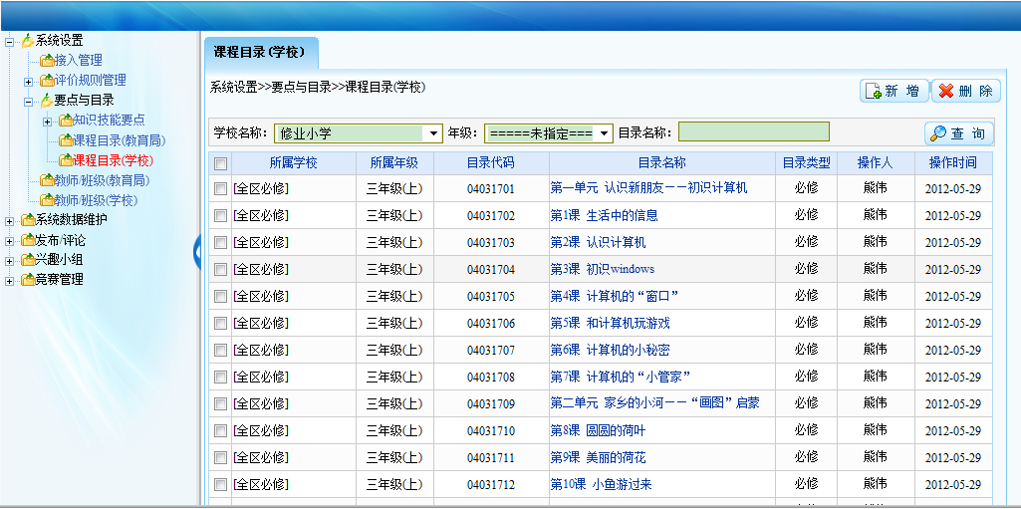
图1.1.1 课程目录（学校）
- 单击“新增”按钮，在弹出框中选定所属学校、年级、目录类型，录入目录代码、目录名称、排序号，勾选若干知识技能要点等相应信息，后单击“保存”按钮即可新增一条记录；
- 单击某一条记录的目录名称即可在弹出框中修改该记录的相应信息；
- 勾选若干记录，单击“删除”按钮即可删除已勾选记录；

1.2 教师/班级（学校）
以学校管理员身份登录系统，单击菜单项“我的桌面→系统设置→教师/班级（学校）”，即可打开“教师/班级（学校）”页面。
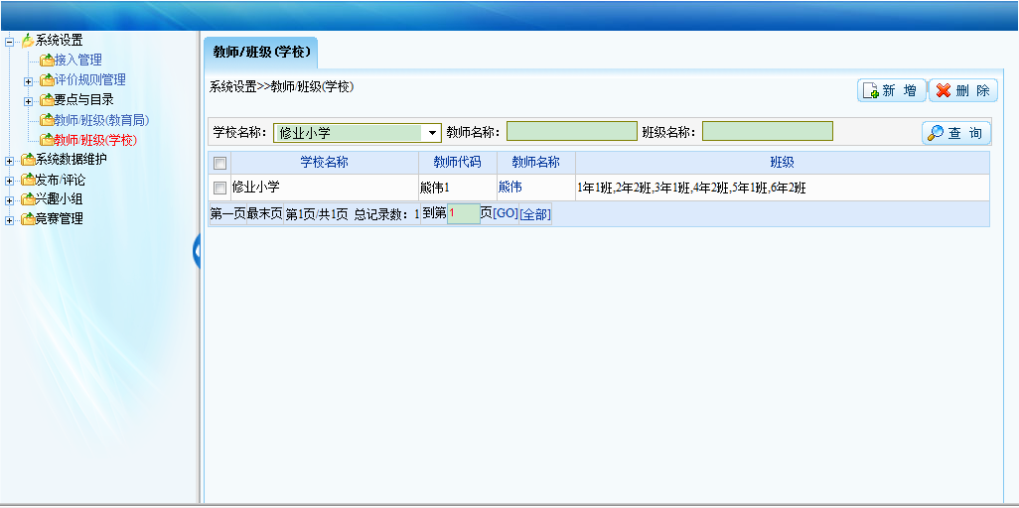
图1.2 教师/班级（学校）
- 单击“新增”按钮，在弹出框中选择好所属学校、教师名称后，单击“保存”即可新增一条记录；
- 单击某一条记录的教师名称即可在弹出框中修改该记录的相应信息；
- 勾选若干记录，单击“删除”按钮即可删除已勾选记录；

第二章 发布/评论

2.1 收集作品（学校）
以学校管理员身份登录系统，单击菜单项“我的桌面→发布/评论→收集作品（学校）”，即可打开“收集作品（学校）”页面。
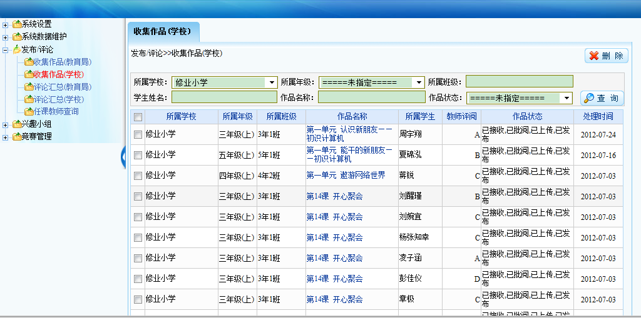
图2.1 收集作品（学校）
- 输入查询条件后单击“查询”按钮，即可查看相应记录；
- 单击某一条记录的作品名称即可在弹出框中对该记录进行相应操作；
- 勾选若干记录，单击“删除”按钮即可删除已勾选记录；

2.2 评论汇总（学校）
以学校管理员身份登录系统，单击菜单项“我的桌面→发布/评论→评论汇总（学校）”，即可打开“评论汇总（学校）”页面。
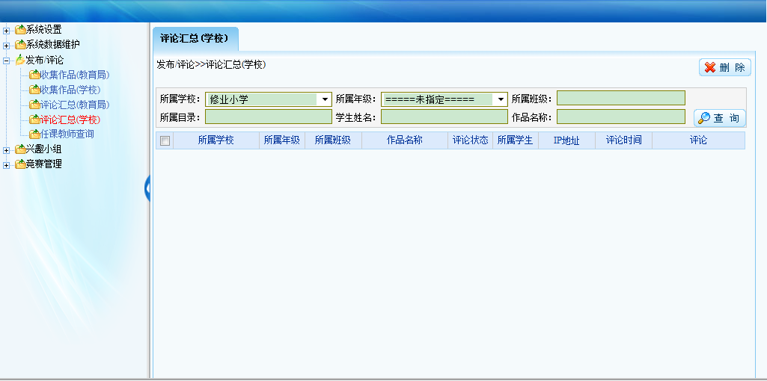
图2.2 评论汇总（学校）
- 输入查询条件后单击“查询”按钮，即可查看相应记录；
- 单击某一条记录的作品名称即可在弹出框中对该记录进行相应操作；
- 勾选若干记录，单击“删除”按钮即可删除已勾选记录；

第三章 兴趣小组

3.1 小组管理（学校）

3.1.1分组设置
以学校管理员身份登录系统，单击菜单项“我的桌面→兴趣小组→小组管理（学校）→分组设置”，即可打开“分组设置”页面。
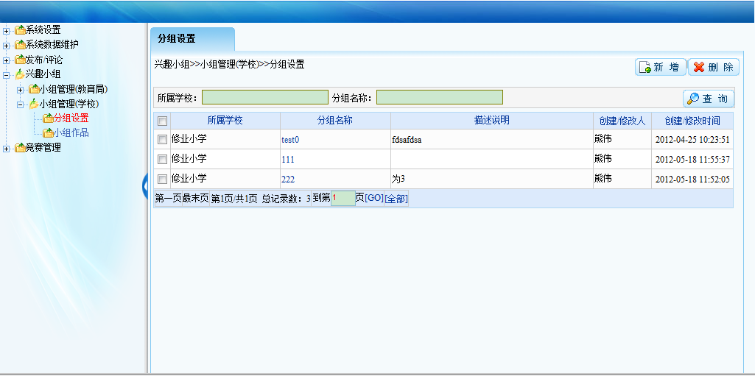
图3.1.1 分组设置
- 单击“新增”按钮，在弹出框中录入分组名称等相应信息后，单击“保存”即可新增一条记录；
- 单击某一条记录的分组名称即可在弹出框中修改该记录的相应信息；
- 勾选若干记录，单击“删除”按钮即可删除已勾选记录；

3.1.2小组作品
以学校管理员身份登录系统，单击菜单项“我的桌面→兴趣小组→小组管理（学校）→小组作品”，即可打开“小组作品”页面。
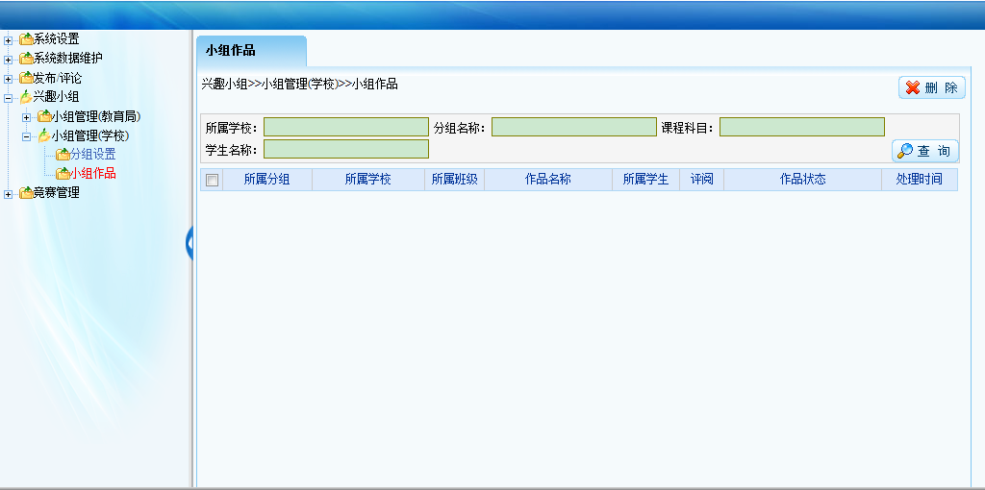
图3.1.2 小组作品
- 输入查询条件后单击“查询”按钮，即可查看相应记录；
- 单击某一条记录的作品名称即可在弹出框中对该记录进行相应操作；
- 勾选若干记录，单击“删除”按钮即可删除已勾选记录；

第四章 竞赛管理

4.1 赛事管理（学校）

4.1.1赛事设置
以学校管理员身份登录系统，单击菜单项“我的桌面→竞赛管理→赛事管理（学校）→赛事设置”，即可打开“赛事设置”页面。
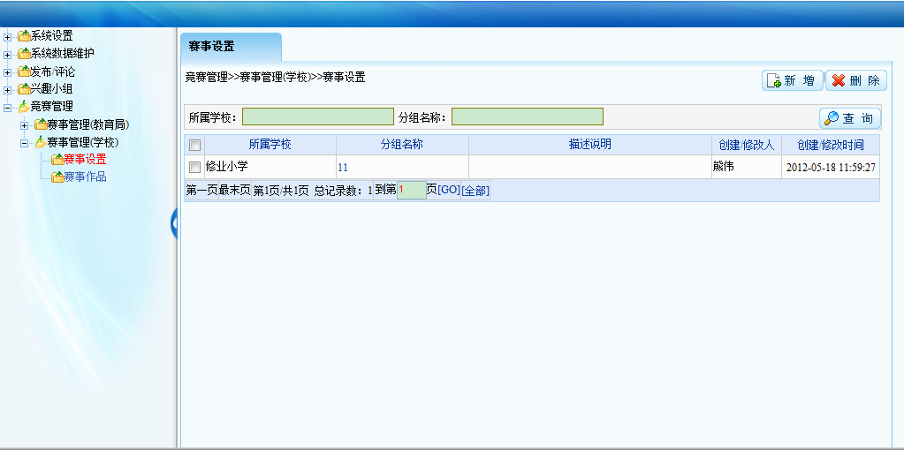
图4.1.1 赛事设置
- 单击“新增”按钮，在弹出框中录入分组名称等相应信息后，单击“保存”即可新增一条记录；
- 单击某一条记录的分组名称即可在弹出框中修改该记录的相应信息；
- 勾选若干记录，单击“删除”按钮即可删除已勾选记录；

4.1.2赛事作品
以学校管理员身份登录系统，单击菜单项“我的桌面→竞赛管理→赛事管理（学校）→赛事作品”，即可打开“赛事作品”页面。
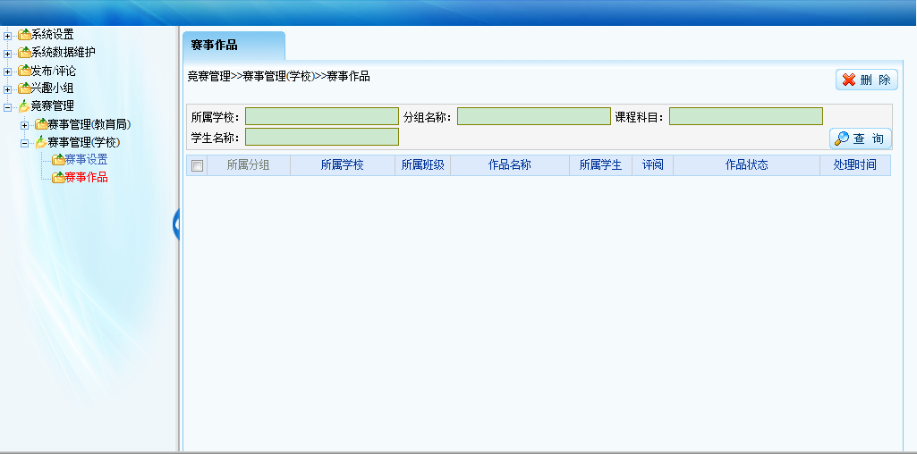
图4.1.2 赛事作品
- 输入查询条件后单击“查询”按钮，即可查看相应记录；
- 单击某一条记录的作品名称即可在弹出框中对该记录进行相应操作；
- 勾选若干记录，单击“删除”按钮即可删除已勾选记录；

